Cisneros Maldonado Joao Simeone

"Computación e informática"

SOBRE MÍ

Técnico de computación e informática con conocimiento de CorelDraw, Photoshop, Sony Vegas pro y editor de video. Me gusta aprender y actualizarme constantemente para desarrollar herramientas que ayuden a la solución de problemas en el área asignada.

DATOS PERSONALES

Nombre: Joao Simeone Cisneros Maldonado
Experiencia laboral
16 de setiembre 2019 a
23 de noviembre
• Negociaciones Vilsa S.A.C
• JR. José Carlos Mariátegui nº 458

01 de diciembre 2020 a
05 de marzo 2021
• Representaciones Customer
• Mercado Nery García MZ R lote 10

14 de Junio 2021 hasta la actualidad
• Instituto "La pontificia".
• Alameda Valdelirios 390

Formación Académica
Cumpleaños:

CONTACTO
04/07/1999

-Instituto: "Instituto la Pontificia ILP".
-Carrera: "Computación e Informática",
-Ciclo Académica: "Egresado".
-Ubicación: "Alameda Valdelirios 390".
Celular: 921676408

Dirección: AV. Arenales 368

Correo : joaocisnerosmaldonado@gmail.com

Programas

Photoshop
CorelDraw

Habilidades y destreza

• Facilidad para trabajar en equipo.
• Responsabilidad, honestidad, manejo de información.
• Habilidades de comunicación.
• Organización.
• Buena relación con los clientes.
• Conocimiento de lenguajes informáticos y códigos
Sony Vegaspro
básicos.
•

iento de base de datos básico
Inkscape

WordPress
Conocim

Aptitudes

• Buena comunicación
• Trabajo colaborativo
• Respeto
• Tolerancia
• Entendimiento
•ILPI Lt\7
P

ONTIFICIA

REPÚBLICA DEL PERÚ

MINISTERJO DE EDUCACIÓN

A NOMBRE DE LA NACIÓN

El Director General de] Instituto de Educación Superior Privado LA PONTIFIC

Por. c. uanto Don (n-a) .JOAO SIMEONE C.ISNER; OS MAL.DONADO.,

Ha cu1mplido satisfactoriamente con f,as normas y disposiciones reglamentarias vigentes, le otorga el tiítulo de: , .
PROFESION,AL'TÉCNICO EN COMPUTACIÓN E INFORMÁTICA
t • ! ■ 1 ■ p 1 1 ! ■ ~ o. ■ ■ ■ ~ ■ o, 1 ■ ■ ■ • 1 ■ ■ ■ ■ , ■ ., , ■ ■ ■ ■ 11 "' ■ ■ ■ ■ ., , i 1 ■ i, , • i i 1 1i 5 ,t i1 1 1 1 1 ~ 1 1 1 1 1 1 1 1 1 1 !1 1 1 1 , 4 1 N 1 1 1! o. ! 1 • 1! • 1 u ■ 1 ■ ., 1 ■ ■ ■ • 1 ■ ■ ■ ■ 1 1 ■ ■ ■ ■ 1 • ■ ■ ■ ■ • • ■ ■ ■ ■ ■ • " ■ ■ i 1, ~ 1 1 t i• i il 1, • 1 i 1 1 1 1 1 1 • ~ 1 1 1 ~ I' il • ■ o. o. o. • • • ■ ■ • ■ ■ ■ ■ ■ ■ • ■

POR TANTO:
Se c:<rpide d. pre.'it:nte TÍTULO para ,q11e se le: rem11o~c,1 como tul

AYACU -
Dado en i,;~:,;r..~~""'--

, "··-·-0·-·1-·-·--'',ª·"'. del mes de ~=•-~~· ,JULIO· ' ....... ,tel·· 2022 ······
, , u
~•uu~-.. ·~·-
-···;•..-n-~•-

lil'JIMO l)E•EIIOCl,CIONUIEll;I~II - -
, LAPO~
·.~~.· 0r.vl:~~

~~ DIRECf0R GENERJ.L
DI RECTOR GE Ni:RAL
(S-ello, firma. post firma)
••••
••••
• ••••
•

REPÚBUCA DEL PERÚ
Ministerio de Educación

DIPLOMA DE EGRESADO

Otorgado a:
• •••••
•

.... . .. - ~ -- - - - -·- - - - - - - - - -J- - -O- - - - A- - - - -O- - - - - -S- ·- I- - -M- - - - -E- - - -O- .. ■- -N.. ~
E-·
CISN~ E-
ROS MALDONADO., ,., . ~ ~ _.. •• • •

Por haber concluido satisfactoriamente sus estudios académicos y regulares en el' programa de estudios de:

COMPUTACIÓN E INFORMÁTICA

En virtud del cual se expide el presente.

Dado en -~y,1q.1~0 .,,,,_.--,;:~_.,
~ 14 . .días del mes de .. _Junio del2022 ..
rmrrutLD..)f=;·M4~---'

(ód lgo Regístro IESP

Df', lfONf fllHXll.A.S, -,._..e
'. ·. •. W'ffaiJIIEliW.. ~
' < • ·~~· ~ .. - - - - - • - - - - - - - - - - - - • - - =-- ·• - - - - - - - - - - -
II•LP I

INSTITUTO

.....
•
• ••••
w_ .. - ~~ª=~º~~ -
"' · __. ülrector
General
LA PONTIFICIA •
, •
••••
• •••
I I I
1
I
I I I

1 Res_po nsabllidad
8ocia 1

Cisco Networki ng Acad emy
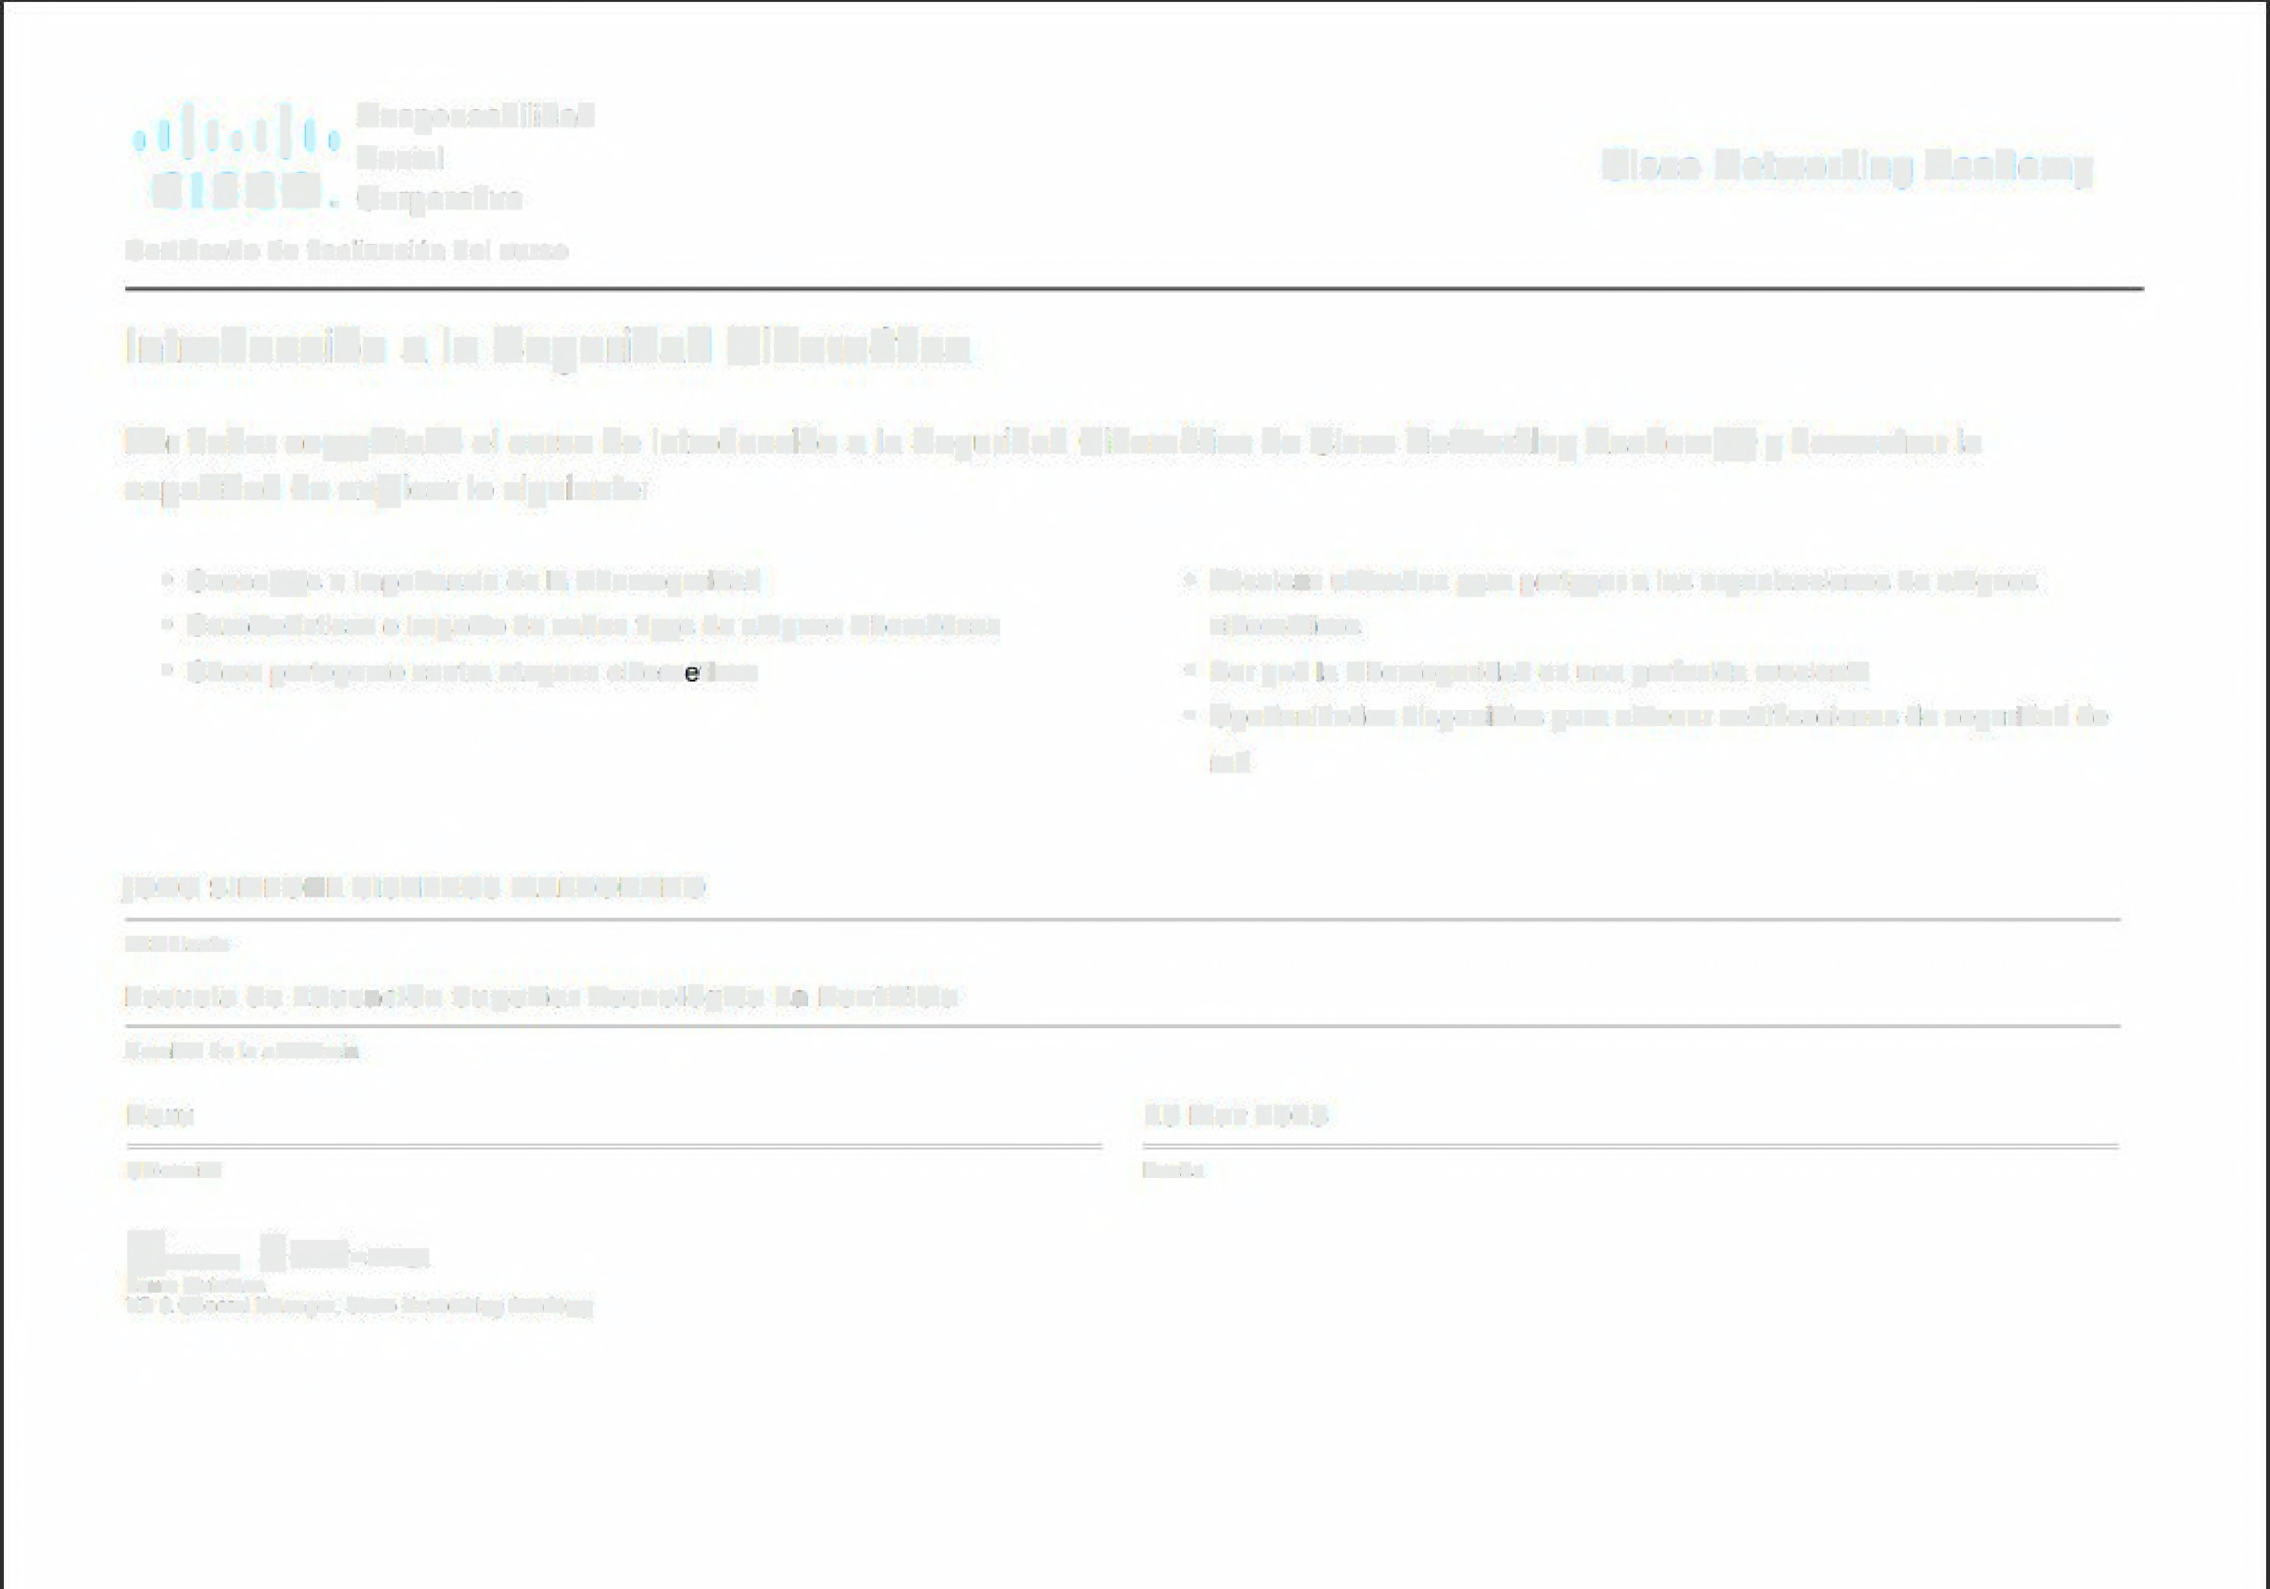C 1 5 C 0 . Corporativa

Certificado de Ilnauzacion Jet curso

Introducción a la Seguridad Cibernética

Por haber completado el curso de lntmducoión a la Seguridad Cibernética de Cisco Network1ing A.cademy® y demostrar la capacidad de explicar lo siguiente:

., | Conceptos e lmportanola della ciberseguridad | • Técnicas utmzadas para proteger a las organlzacioines de ataques
., | Caracteristicas ,e impacto de varios tipos de ataques cibernéticos | c!bemétioos
•· | Cómo protegerse contra ataques cibe rnétteos | • Por qué 11a ciberse,gurídad es una profesión creciente  • Oportunidades dlsponitires para obtener certificaciones de segurldad de
 |  | red

JOAO SIMEONE CISN'EROS MIALDONADO

Es.rudiarn!~

Escuela de Educa.ción Superior Tecnológka La, Pontificia

Nom'b:re de la academia.

Pél"'U 1.S Mat 2023

Ubicación Fecha

e(0-u..lt- ~ ~o.fi'\.a._
Laura Q.uintaná
VP & Ganer:al Wnageí, C-'15.co Nétwoit.Jing Acá élamy
N" 0092
•

INSTITUTO
LA PONTIFICIA

Confiere este certificado a:


JOAO SIMEONE CJSNEROS MALDONADO

Por haber concluido y aprobado el curso de:

INGLÉS BÁSICO

Habiéndose desarrollado en el Programa de Estudios el Curso: Taller de inglés, desarrollado en 48 sesiones de aprendizaje de 4 horas semanales, haciendo un total de 192 horas. obteniendo la nota aprobatoria de CATORCE ( l 4), se expide para efectos de titulación de acuerdo a normas vigentes.

ucho, 14 de Junio del 2022.
~.
'i' J;M,·
· YONI NIC~ROJAS
Director Ge11eral

